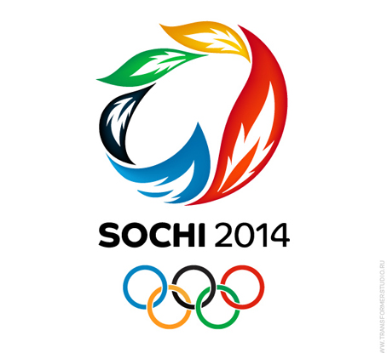
Ton nom : _________________________
Date : _________________________

Image de ta discipline  à coller ici | Discipline : _______________________  Surligne les informations qui s’adressent à ta discipline :  - Féminin Masculin Les deux  - Seul Deux Quatre Équipe de _______  - Sur glace Sur neige Montagne Piste  Autre : _________________
- But de la discipline (comment gagne-t-on? ) : _____________________________________ ___________________________________________________________________________
___________________________________________________________________________
- Quels sont les principales règles de jeu?
- ________________________________________________________________________
- ________________________________________________________________________
- ________________________________________________________________________
- ________________________________________________________________________
- ________________________________________________________________________
- Depuis quand cette discipline existe-t-elle? ______________________________________
- Qui l’a inventée? ____________________________________________________________

- Nomme un athlète qui a marqué ce sport et pourquoi il a été important?
___________________________________________________________________________
___________________________________________________________________________
___________________________________________________________________________


- Quels athlètes canadiens représenteront le Canada à Sotchi 2014?
- _________________________________________________
- _________________________________________________
- _________________________________________________

- Choisis un de ces athlètes : __________________________________ Âge : ______________
Combien de jeux olympiques? __________________________________________________
Depuis quand fait-il ce sport? ___________________________________________________
A-t-il reçu des médailles? Lesquelles? ____________________________________________
____________________________________________________________________________
Crois-tu qu’il a des chances de gagner aux JO de Sotchi? _____________ Pourquoi?
____________________________________________________________________________

